Frühjahrssammlung vom 08. – 14. März 2027
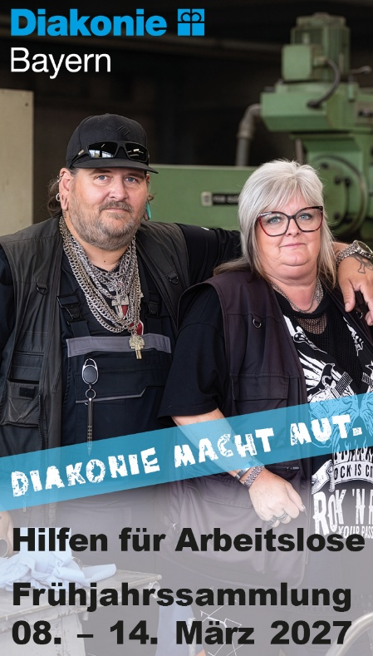
Diakonie macht Mut.
Arbeitslosenzentren
und soziale Beschäftigungsbetriebe

Nicht jeder Mensch findet im bestehenden Arbeitsmarkt seinen Platz. Gründe dafür können gesundheitliche Einschränkungen, fehlende Qualifikationen, unzureichende Sprachkenntnisse, familiäre Umstände oder geringe soziale Kompetenzen sein. Auch Strukturveränderungen in der Industrie oder Insolvenzen können zu Arbeitslosigkeit führen und qualifizierte Fachkräfte treffen. Arbeitslosigkeit – insbesondere Langzeitarbeitslosigkeit – ist mehr als fehlende Beschäftigung und kann das Leben grundlegend verändern.
Die Diakonie hilft. Helfen Sie mit.
Arbeit ist die Grundlage für Teilhabe und Respekt. Sie gibt dem Alltag Struktur und schafft soziale Kontakte. In den Sozialkaufhäusern erhalten Menschen mit körperlichen oder psychischen Einschränkungen die Chance, am Arbeitsleben teilzuhaben. In den Arbeitslosenzentren erfahren Betroffene, welche Rechte und Ansprüche sie haben und entwickeln gemeinsam mit den Beraterinnen und Beratern neue Perspektiven.
Mit Ihrer Spende unterstützen Sie unsere Hilfen für Arbeitslose sowie alle anderen Angebote der Diakonie in Bayern. Herzlichen Dank!
20% der Spenden an die Kirchengemeinden verbleiben in den Kirchengemeinden für die diakonische Arbeit vor Ort.
45% der Spenden an die Kirchengemeinden verbleiben im Dekanatsbezirk für die diakonischen Arbeit.
35% der Spenden an die Kirchengemeinden werden an das Diakonische Werk Bayern für die Projektförderung in ganz Bayern weitergeleitet.
Weitere Informationen zum Sammlungsthema erhalten Sie:
im Internet unter www.diakonie-bayern.de, bei Ihrem örtlichen Diakonischen Werk sowie
beim Diakonischen Werk Bayern, Herrn Harald Keiser, Tel.: 0911/9354-430, keiser@diakonie-bayern.de
Spendenkonto: Diakonisches Werk Bayern e.V.
DE20 5206 0410 0005 2222 22
Stichwort: Frühjahrssammlung 2027

